COLECTIVO FEMINISTA ALTO PALANCIA  Por un mundo rural vivo y feminista! | PROYECTO  Un colectivo que nace de la lucha por los derechos de las mujeres rurales, contra las desigualdades y las violencias que sufre a diario.  Colectivo Feminista Alto Palancia

- DESCRIPCIÓN DEL PROYECTO………………………………………………………………………………………..
- Desarrollo temporal previsto………………………..
- Ámbito territorial

- JUSTIFICACIÓN

- OBJETIVOS
- Generales
- Específicos
- Operativos

- GRUPO AL QUE SE DIRIGE EL PROYECTO

- LOCALIZACIÓN FÍSICA

- METODOLOGÍA
- Técnicas
- Estrategias de intervención
- Actuaciones y actividades
- Organización interna y coordinación externa

- TEMPORALIZACIÓN (PLANNING O CRONOGRAMA DE GANT)

- RECURSOS
- Materiales
- Humanos
- Monetarios
- Financieros

- PRESUPUESTO Y COSTO DE EJECUCIÓN

- EVALUACIÓN
- Del diagnóstico
- Del diseño
- Ejecución o proceso
- Evaluación de resultados

- TÉCNICAS E INSTRUMENTOS

1.DESCRIPCIÓN DEL PROYECTO

Este proyecto contiene tres programas destinados a mujeres de la comarca del Alto Palancia, que manifiesten dificultades para su integración social, su inserción laboral o necesiten apoyo en su recuperación después de haber sufrido una situación de violencia de género. También este proyecto se dirige a la población en general… AÑADIR Se desarrolla a través de tres programas:
- Programa de Sensibilización y Prevención de la Violencia de Género, a través de distintas acciones como el “Proyecto El Árbol de las Reflexiones”, video-fórum, charlas, talleres, participación y organización de actividades en el 8M o el 25N. Exposiciones de arte y concursos.
- Programa de Acompañamiento “Con la A de Acompañar”. Un acompañamiento a aquellas mujeres que están viviendo o han vivido violencia de género y necesiten apoyo en la realización de algunas tareas de su vida diaria.
- Programa de Inserción Sociolaboral con itinerarios personalizados en coordinación con otros profesionales y entidades con el objetivo de que las mujeres obtengan un puesto de trabajo que les de autonomía y no abandonen nuestros pueblos.

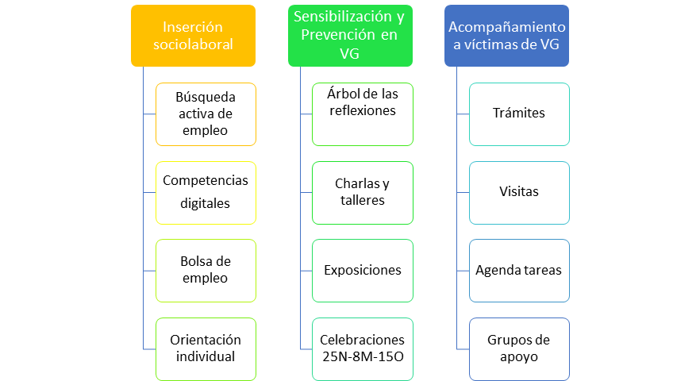

- Desarrollo temporal previsto

- Ámbito territorial
El proyecto se lleva a cabo en la comarca del Alto Palancia en la provincia de Castellón.

2.JUSTIFICACIÓN

3.OBJETIVOS
- Generales

- Específicos
- Operativos

4.GRUPO AL QUE SE DIRIGE EL PROYECTO

Siendo el trabajo una de las claves para que una mujer, y especialmente una mujer víctima de violencia de género (en adelante VG) se sienta empoderada y recupere la autoestima y seguridad en sí misma, y clave para su autonomía, y siendo que en el medio rural la tasa de empleo es muy baja, con una existente discriminación salarial y poca representación en el mundo empresarial. Cabe añadir que, sigue siendo la mujer la que realiza las tareas de cuidados de personas a cargo y dependientes y las tareas del hogar. Existe también una brecha digital, mayor en las mujeres de las zonas rurales. Este proyecto se dirige “especialmente a aquellas mujeres que dentro del ámbito rural tienen mayores dificultades para su desarrollo económico, social y personal por encontrarse en situación de riesgo de especial vulnerabilidad.
Víctimas de violencia de género
Responsables de núcleos familiares
Mayores de 45
Mujeres Jóvenes
Mujeres pertenecientes a minorías étnicas
Mujeres Inmigrantes
Mujeres con diversidad funcional
Reclusas
Mujeres Jóvenes sin titulación o baja cualificación.

También este proyecto se dirige a la población en general. Tratando de sensibilizar, visibilizar, de educar en igualdad y de hacer prevención de la violencia de género a través de nuestro programa de sensibilización y prevención, donde se llevan acciones dirigidas a personas de todas las edades.
Siempre destacando a la mujer rural como eje central y motor económico y social.

5.LOCALIZACIÓN FÍSICA

El proyecto se desarrollará en la Comarca del Alto Palancia, Castellón. Dispondremos de un local en Altura, cedido por el Ayuntamiento y compartido con otras asociaciones. Durante unas horas tres días semanales, estará abierto a la atención y a la realización de los cursos del proyecto y distintas actividades. Además contaremos con apoyo de profesionales con lo que poder ofrecer charlas y talleres en los municipios de la comarca.

6. METODOLOGÍA
- Técnicas
- Estrategias de intervención
- Actuaciones y actividades
- Talleres para la adquisición de habilidades en la resolución no violenta de conflictos
- Talleres para la detección de indicadores de posibles situaciones de maltrato.
- Talleres de formación y orientación para la adquisición de conocimientos, habilidades y destrezas laborales y pre-laboral, dirigidos a las mujeres en paro.
- Detección información y derivación a los organismos competentes de los casos de maltrato, abusos y situaciones de vulneración de los derechos de las mujeres.
- Acompañamiento y /o derivación de las víctimas de violencia de género a los organismos competentes, para su correcta atención sanitaria y social.
- Desarrollo de espacios y encuentros lúdicos, formativos- creativos, para estimular en las mujeres rurales, la cooperación, igualdad de género, la interculturalidad, solidaridad y la creación de redes de apoyo social.
- Instauración de un “Plan de Voluntariado” para la formación en igualdad y participación de la ciudadanía en las actividades

- Organización interna y coordinación externa
La organización se lleva a cabo con las reuniones semanales, y la planificación de actividades a lo largo del año donde se reparten las tareas para su posterior puesta en común y posterior realización y evaluación. Se llevan a cabo además reuniones con las socias donde se expone cada una de las acciones que se van diseñando y llevando a la acción.
La coordinación externa la realizamos con distintas entidades como el Centro Mujer Rural de Segorbe, y los agentes de Igualdad del Ayuntamiento de Segorbe y Mancomunidad. Además de contar con el apoyo de otros Ayuntamientos o profesionales.

7. TEMPORALIZACIÓN (PLANNING O
CRONOGRAMA DE GANT
Anexo 1.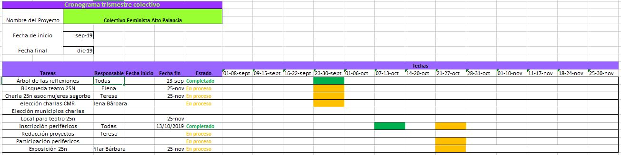

8. RECURSOS
- Materiales
Es necesario contar con al menos dos ordenadores y una impresora ya que parte de los objetivos es que las mujeres adquieran competencias digitales. Contamos con un local en el municipio de Altura que nos cede el Ayuntamiento y el cual compartiremos con otras asociaciones.
No disponemos de página web.
- Humanos

- Monetarios
- Financieros

9. PRESUPUESTO Y COSTO DE EJECUCIÓN

10. EVALUACIÓN
- Del diagnóstico
- Del diseño
- Ejecución o proceso
- Evaluación de resultados

11. Técnicas e Instrumentos.

